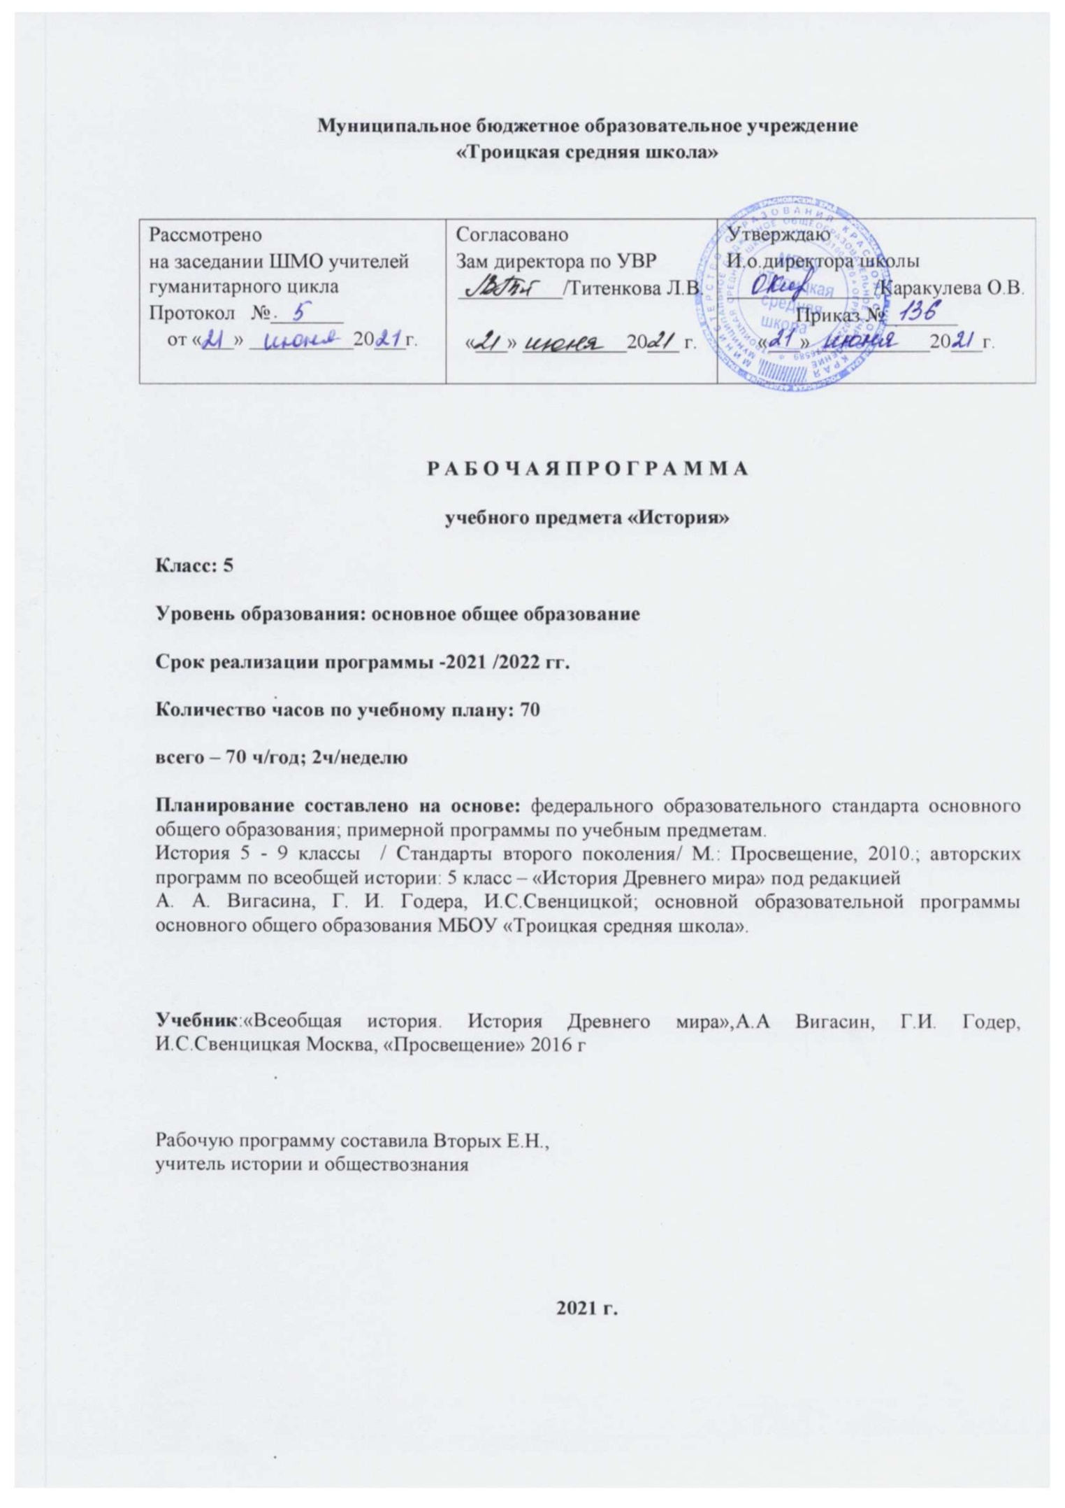

**Планируемые результаты освоения учебного предмета**

**Личностные результаты**:

**.**осознание своей идентичности как гражданина страны, члена семьи, этнической и религиозной группы, локальной и региональной общности;

•освоение гуманистических традиций и ценностей современного общества, уважение прав и свобод человека;

•осмысление социально-нравственного опыта предшествующих поколений, способность к определению своей позиции и ответственному поведению в современном обществе;

•понимание культурного многообразия мира, уважение к культуре своего и других народов, толерантность.

**Метапредметные результаты:**

•способность сознательно организовывать и регулировать свою деятельность — учебную, общественную и др.;

•владение умениями работать с учебной и внешкольной информацией (анализировать и обобщать факты, составлять простой и развернутый план, тезисы, конспект, формулировать и обосновывать выводы и т. д.), использовать современные источники информации, в том числе материалы на электронных носителях;

•способность решать творческие задачи, представлять результаты своей деятельности в различных формах (сообщение, эссе, презентация, реферат и др.);

• готовность к сотрудничеству с соучениками, коллективной работе, освоение основ межкультурного взаимодействия в школе и социальном окружении и др.

**Предметные результаты:**

Учащийся научится:

•определять место исторических событий во времени, объяснять смысл основных хронологических понятий, терминов (тысячелетие, век, до н. э., н. э.);

• использовать историческую карту как источник информации о расселении человеческих общностей в эпохи первобытности и Древнего мира, расположении древних цивилизаций и государств, местах важнейших событий;

• применять знание фактов для характеристики ключевых событий и явлений древней истории;

• проводить поиск информации в отрывках исторических текстов, материальных памятниках Древнего мира;

• описывать условия существования, основные занятия, образ жизни людей в древности, памятники древней культуры; рассказывать о событиях древней истории;

• раскрывать характерные, существенные черты: а) форм государственного устройства древних обществ (с использованием понятий «деспотия», «полис», «республика», «закон», «империя», «метрополия», «колония» и др.); б) положения основных групп населения в древневосточных и античных обществах (правители и подданные, свободные и рабы); в) религиозных верований людей в древности;

• объяснять, в чём заключались назначение и художественные достоинства памятников древней культуры: архитектурных сооружений, предметов быта, произведений искусства;

• давать оценку наиболее значительным событиям и личностям древней истории.

Учащийся получит возможность научиться:

• давать характеристику общественного строя древних государств;

• сопоставлять свидетельства различных исторических источников, выявляя в них общее и различия;

• видеть проявления влияния античного искусства в окружающей среде;

• высказывать суждения о значении и месте исторического и культурного наследия древних обществ в мировой истории.

**Содержание учебного предмета**

|  |  |  |  |  |  |
| --- | --- | --- | --- | --- | --- |
| № п/п | Название раздела | Содержание раздела | Кол-во часов | Контрольные работы | Практические, лабораторные и др. |
| 1 | Жизнь первобытных людей | Что изучает история. Историческая хронология (счет лет «до н. э.» и «н. э.»). Историческая карта. Источники исторических знаний. Вспомогательные исторические науки.  Первобытность.Расселение древнейшего человека. Человек разумный. Условия жизни и занятия первобытных людей. Представления об окружающем мире, верования первобытных людей. Древнейшие земледельцы и скотоводы: трудовая деятельность, изобретения. От родовой общины к соседской. Появление ремесел и торговли. Возникновение древнейших цивилизаций. | 10 часов | Контрольное тестирование №1 | 1. Урок-практикум «Начало правления Ивана IV»  2. Урок-практикум «Реформы Избранной Рады»  3.Лабораторная работа по теме «Внешняя политикаРоссии во второй половинеXVI в.: восточное и южное направления»  4.Урок-практикум«Внешняя политикаРоссии во второй половинеXVI в.: отношения с Западной Европой, Ливонская война»  5. Урок-практикум «Опричнина» |
| 2 | Древний Восток | Древние цивилизации Месопотамии. Условия жизни и занятия населения. Города-государства. Мифы и сказания. Письменность. Древний Вавилон. Законы Хаммурапи. Нововавилонское царство: завоевания, легендарные памятники города Вавилона.  Древний Египет. Условия жизни и занятия населения. Управление государством (фараон, чиновники). Религиозные верования египтян. Жрецы. Фараон-реформатор Эхнатон.Военные походы. Рабы. Познания древних египтян. Письменность. Храмы и пирамиды.  Восточное Средиземноморье в древности. Финикия: природные условия, занятия жителей. Развитие ремесел и торговли. Финикийский алфавит. Палестина: расселение евреев, Израильское царство. Занятия населения. Религиозные верования. Ветхозаветные сказания.  Ассирия: завоевания ассирийцев, культурные сокровища Ниневии, гибель империи. Персидская держава: военные походы, управление империей.  Древняя Индия. Природные условия, занятия населения. Древние города-государства. Общественное устройство, варны. Религиозные верования, легенды и сказания. Возникновение буддизма. Культурное наследие Древней Индии.  Древний Китай. Условия жизни и хозяйственная деятельность населения. Создание объединенного государства. Империи Цинь и Хань. Жизнь в империи: правители и подданные, положение различных групп населения. Развитие ремесел и торговли. Великий шелковый путь. Религиозно-философские учения (конфуцианство). Научные знания и изобретения. Храмы. Великая Китайская стена. | 19 часов | Контрольное тестирование №2 |  |
| 3 | Древняя Греция | Население Древней Греции: условия жизни и занятия. Древнейшие государства на Крите. Государства ахейской Греции (Микены, Тиринф и др.). Троянская война. «Илиада» и «Одиссея». Верования древних греков. Сказания о богах и героях.  Греческие города-государства: политический строй, аристократия и демос. Развитие земледелия и ремесла. Великая греческая колонизация. Афины: утверждение демократии. Законы Солона, реформы Клисфена. Спарта: основные группы населения, политическое устройство. Спартанское воспитание. Организация военного дела.  Классическая Греция. Греко-персидские войны: причины, участники, крупнейшие сражения, герои. Причины победы греков. Афинская демократия при Перикле. Хозяйственная жизнь в древнегреческом обществе. Рабство. Пелопоннесская война. Возвышение Македонии.  Культура Древней Греции. Развитие наук. Греческая философия. Школа и образование. Литература. Архитектура и скульптура. Быт и досуг древних греков. Театр. Спортивные состязания; Олимпийские игры. | (20 часов) | Контрольное тестирование №3 |  |

**Календарно-тематическое планирование**

|  |  |  |  |  |
| --- | --- | --- | --- | --- |
| № п/п | Тема урока | Количество часов | Дата | |
| план | факт |
| 1 | Исторические источники по истории Древнего мира. | 1 | 01.09 |  |
| **Раздел I. Жизнь первобытных людей** | | | | |
| Тема 1. Первобытные собиратели и охотники | | | | |
| 2 | Древнейшие люди. | 1 | 03.09 |  |
| 3 | Родовые общины охотников и собирателей. | 1 | 08.09 |  |
| 4 | Возникновение искусства и религии | 1 | 10.09 |  |
| Тема 2. Первобытные земледельцы и скотоводы | | | | |
| 5 | Возникновение земледелия и скотоводства | 1 | 15.09 |  |
| 6 | Появление неравенства и знати | 1 | 17.09 |  |
| 7 | Обобщающий урок по теме «Первобытные земледельцы и скотоводы» | 1 | 22.09 |  |
| Тема 3. Счет лет в истории | | | | |
| 8 | Измерение времени по годам | 1 | 24.09 |  |
| **РазделII. Древний Восток** | | | | |
| Тема 4.Древний Египет | | | | |
| 9 | Государство на берегах Нила. | 1 | 29.09 |  |
| 10 | Как жили земледельцы и ремесленники. | 1 | 01.10 |  |
| 11 | Жизнь египетского вельможи | 1 | 06.10 |  |
| 12 | Военные походы фараонов | 1 | 08.10 |  |
| 13 | Религия древних египтян | 1 | 13.10 |  |
| 14 | Искусство древних египтян | 1 | 15.10 |  |
| 15 | Письменность и знания древних египтян | 1 | 20.10 |  |
| 16 | Обобщающий урок по теме «Древний Египет» | 1 | 22.10 |  |
| Тема 5. Западная Азия в древности | | | | |
| 17 | Древнее Двуречье | 1 | 27.10 |  |
| 18 | Вавилонский царь Хаммурапи и его законы | 1 | 29.10 |  |
| 19 | Финикийские мореплаватели | 1 | 10.11 |  |
| 20 | Библейские сказания | 1 | 12.11 |  |
| 21 | Древнееврейское царство | 1 | 17.11 |  |
| 22 | Ассирийская держава | 1 | 19.11 |  |
| 23 | Персидская держава «царя царей». | 1 | 24.11 |  |
| Тема 6.Индия и Китай в древности | | | | |
| 24 | Природа и люди Древней Индии | 1 | 26.11 |  |
| 25 | Индийские касты | 1 | 01.12 |  |
| 26 | Чему учил китайский мудрец Конфуций | 1 | 03.12 |  |
| 27 | Первый властелин единого Китая. | 1 | 08.12 |  |
| 28 | Обобщающий урок по теме «Индия и Китай в древности» | 1 | 10.12 |  |
| **Раздел III. Древняя Греция** | | | | |
| Тема 7. Древнейшая Греция | | | | |
| 29 | Греки и критяне | 1 | 15.12 |  |
| 30 | Микены и Троя. | 1 | 17.12 |  |
| 31 | Поэма Гомера «Илиада» | 1 | 22.12 |  |
| 32 | Поэма Гомера «Одиссея». | 1 | 24.12 |  |
| 33 | Религия древних греков | 1 | 12.01 |  |
| Тема 8. Полисы Греции и их борьба с персидским нашествием | | | | |
| 34 | Земледельцы Аттики теряют землю и свободу | 1 | 14.01 |  |
| 35 | Зарождение демократии в Афинах. | 1 | 19.01 |  |
| 36 | Древняя Спарта | 1 | 21.01 |  |
| 37 | Греческие колонии на берегах Средиземного и Черного морей. | 1 | 26.01 |  |
| 38 | Олимпийские игры в древности | 1 | 28.01 |  |
| 39 | Победа греков над персами в Марафонской битве | 1 | 02.02 |  |
| 40 | Нашествие персидских войск на Элладу | 1 | 04.02 |  |
| Тема 9.Возвышение Афин в Vв. до н.э. и расцвет демократии | | | | |
| 41 | В гаванях афинского порта Пирей | 1 | 09.02 |  |
| 42 | В городе богини Афины | 1 | 11.02 |  |
| 43 | В афинских школах и гимнасиях | 1 | 16.02 |  |
| 44 | В театре Диониса | 1 | 18.02 |  |
| 45 | Афинская демократия при Перикле | 1 | 24.02 |  |
| Тема 10. Македонские завоевания в IVв .до н.э. | | | | |
| 46 | Города Эллады подчиняются Македонии | 1 | 25.02 |  |
| 47 | Поход Александра Македонского на Восток. | 1 | 02.03 |  |
| 48 | В Александрии Египетской. | 1 | 04.03 |  |
| 49 | Обобщающий урок по теме «Македонские завоевания в IV в. до н.э. | 1 | 09.03 |  |
| **Раздел IV. Древний Рим** | | | | |
| Тема 11. Рим: от его возникновения до установления господства над Италией | | | | |
| 50 | Древнейший Рим | 1 | 11.03 |  |
| 51 | Завоевание Римом Италии | 1 | 16.03 |  |
| 52 | Устройство Римской республики | 1 | 18.03 |  |
| Тема 12. Рим- сильнейшая держава Средиземноморья | | | | |
| 53 | Карфаген – преграда на пути к Сицилии. | 1 | 23.03 |  |
| 54 | Вторая война Рима с Карфагеном | 1 | 25.03 |  |
| 55 | Установление господства Рима во всем Восточном Средиземноморье | 1 | 06.04 |  |
| 56 | Рабство в Древнем Риме | 1 | 08.04 |  |
| Тема 13. Гражданские войны в Риме | | | | |
| 57 | Земельный закон братьев Гракхов | 1 | 13.04 |  |
| 58 | Восстание Спартака | 1 | 15.04 |  |
| 59 | Единовластие Цезаря. | 1 | 20.04 |  |
| 60 | Установление империи | 1 | 22.04 |  |
| Тема 14. Римская империя в первые века нашей эры | | | | |
| 61 | Соседи римской империи | 1 | 27.04 |  |
| 62 | Рим при императоре Нероне | 1 | 29.04 |  |
| 63 | Первые христиане и их учение. | 1 | 04.05 |  |
| 64 | Расцвет Римской империи во II в. | 1 | 06.05 |  |
| 65 | Вечный город и его жители | 1 | 11.05 |  |
| Тема 15. Разгром Рима германцами и падение Западной Римской империи | | | | |
| 66 | Римская империя при Константине | 1 | 13.05 |  |
| 67 | Римская империя при Константине | 1 | 18.05 |  |
| 68 | Взятие Рима варварами | 1 | 20.05 |  |
| 69 | Взятие Рима варварами | 1 | 25.05 |  |
| 70 | Итоговое повторение | 1 | 27.05 |  |

**Лист корректировки рабочей программы**

|  |  |  |  |  |
| --- | --- | --- | --- | --- |
| Класс | Название раздела | Дата проведения по плану | Причина корректировки | Дата проведения по факту |
|  |  |  |  |  |
|  |  |  |  |  |
|  |  |  |  |  |
|  |  |  |  |  |
|  |  |  |  |  |
|  |  |  |  |  |
|  |  |  |  |  |
|  |  |  |  |  |
|  |  |  |  |  |
|  |  |  |  |  |
|  |  |  |  |  |
|  |  |  |  |  |
|  |  |  |  |  |
|  |  |  |  |  |
|  |  |  |  |  |
|  |  |  |  |  |